Vue工程当中的proxy的理解

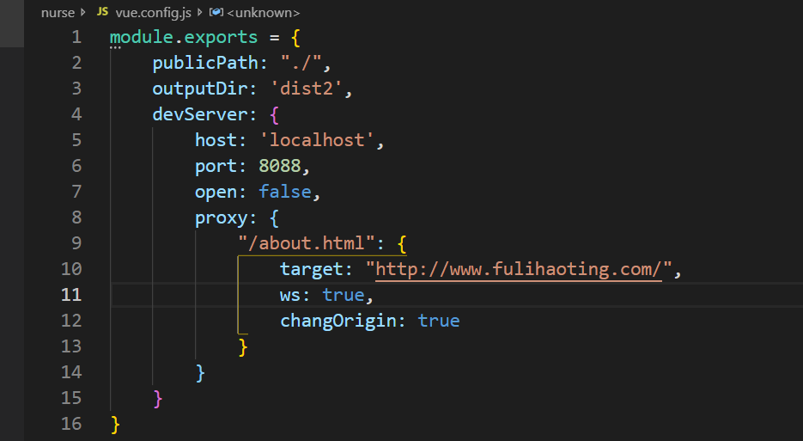

当我们点击 **跳转** 的时候，先查看本地有没有about.html,本地没有，就通过代理服务器，也就是proxy来代理。

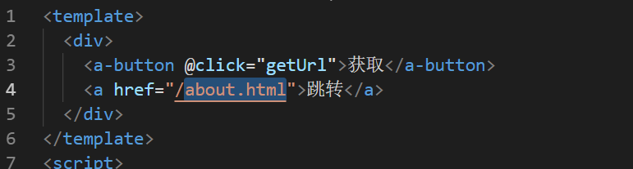

此时的跳转链接就相当于：[http://www.fulihaoting.com/about.html 只是加载了about.html](http://www.fulihaoting.com/about.html%20只是加载了about.html)页面，像css，js是没有加载的。

通过axios时候：

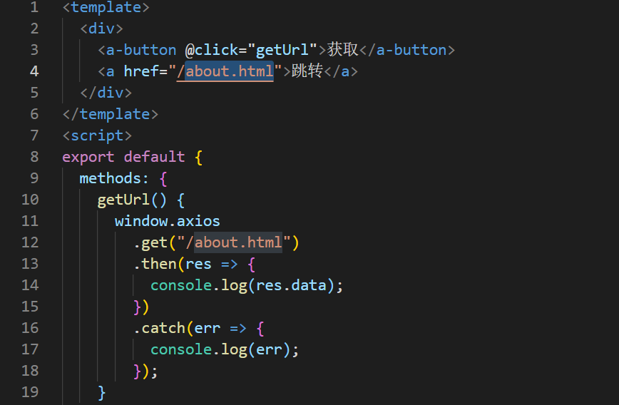

Res.data的数据就是about.html页面代码。如下图所示：

